Отчёт по дистанционному обучению с 13.04- 18.04.20
Предмет: ИХТ, Технология
ФИО Савина Вера Ивановна. (совместитель) (0550210174 WhatsApp)

ИХТ -5бкласс
Дата | класс | Тема урока | Форма урока | Дом. задание | Консультация | Проверочные работы | ссылка
13.04-18.04 | 5б | - Анималистика:  «Котёнок». Графическая работа | Видео урок  . WhatsApp | Нарисовать эскиз котёнка карандашом.  С прорисовкой элементов шерсти, | Выполнить карандашом,отправить в группу для получения оценки на WhatsApp учителю. | Рисунки детей. | www.yotube.comhttp// youtu.be/aKXe1dRuVRg Подробный обучающий видеоурок
Фото страницы журнала с оценками по ИХТ 5б класса, находится в приложении №1
Скриншот детских работ в папке учителя..
Технология – 8 классы
Дата | класс | Тема урока | Форма урока | Дом. задание | Консультация | Проверочные работы | ссылка
13.04-18.04 | 8 а,б,в,г,д | Кривые поверхности сложного образования: «Коноид» | Видио и аудио консультация WhatsApp | Вычертить Коноид и написать, где применяется. | Видио и аудио консультация в WhatsApp | Чертежи учащихся | Последовательно выполненное задание учителем.  Фото журнала с оценками детей.
Фото страницы журнала с оценками по технологии 8х классов, находится в приложении №1
Скриншот чертежей в папке учителя.

Технология- 9 классы
Дата | класс | Тема урока | Форма урока | Дом. задание | Консультация | Проверочные работы | ссылка
13.04-19.04 | 9 а,б,в,г | Угловой( ступенчатый) разрез. | Визуальный, аудио. WhatsApp | По образцу чертежа учителя, решить задачу и выполнить угловой разрез. | Видио и аудио консультация в WhatsApp | Чертежи учащихся | Последовательно выполненное задание учителем.  Фото журнала с оценками детей.
Фото страницы журнала с оценками по технологии 8х классов, находится в приложении №1
Скриншот чертежей в папке учителя.

5бкласс Приложение № 1 Оценки по технологии 5б класса-
Образец скриншота детской работа выполненной карандашом. Тема «Котёнок» задание №2

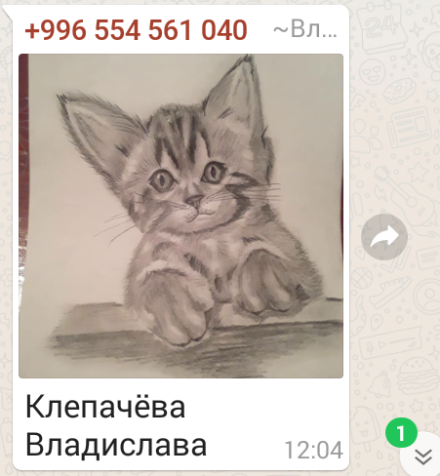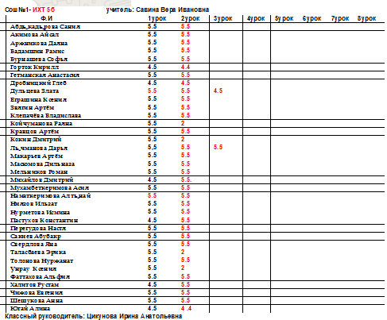

Задание№2 для 8х классов, разработанное учителем.
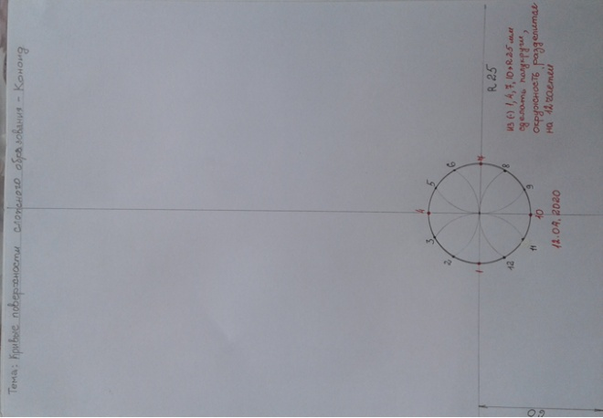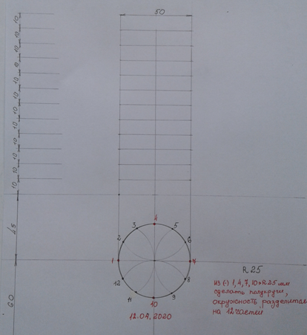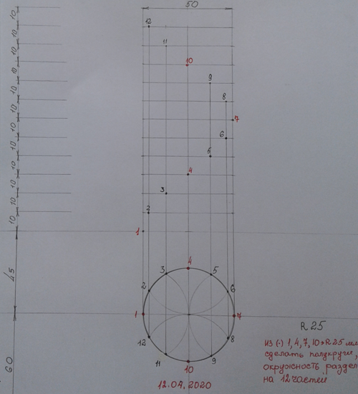
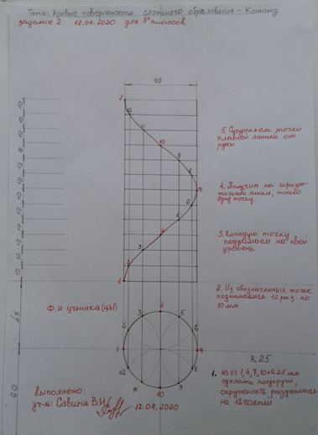 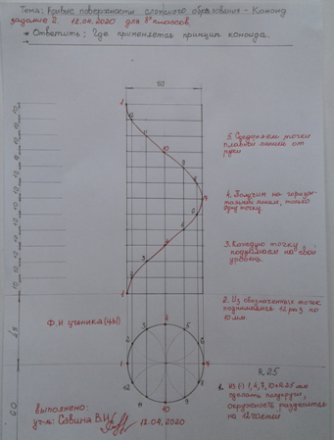 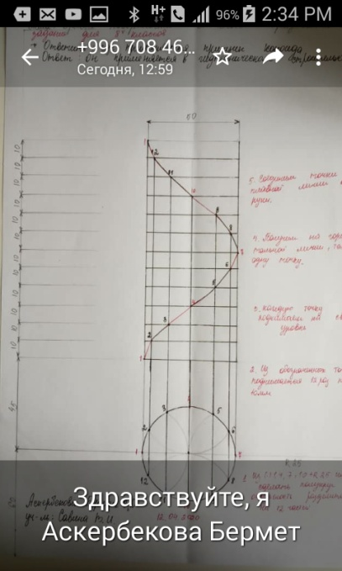скриншот, одной из работ ученицы.
Оценки по технологии 8х классов –А,Б,В,Г,Д. Задание №2
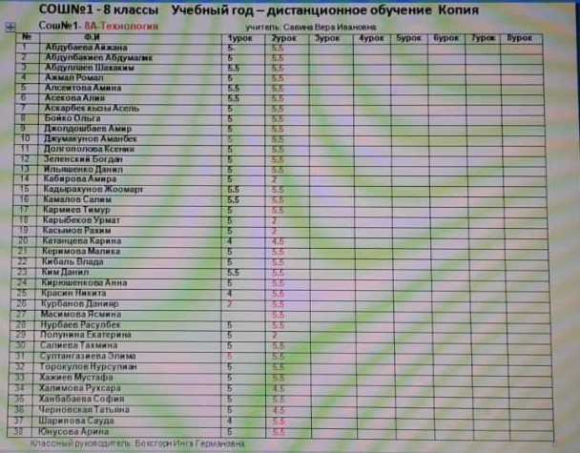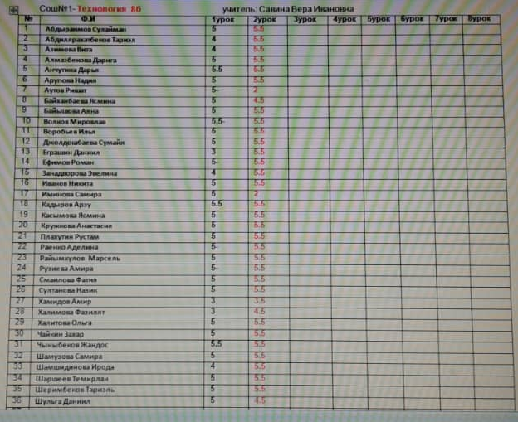
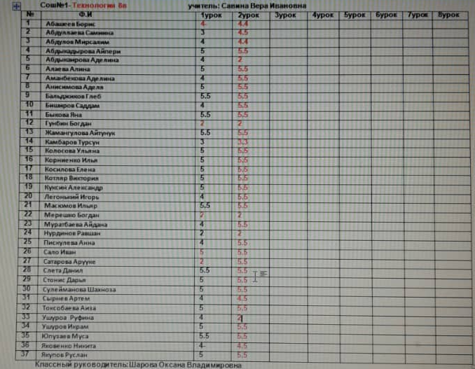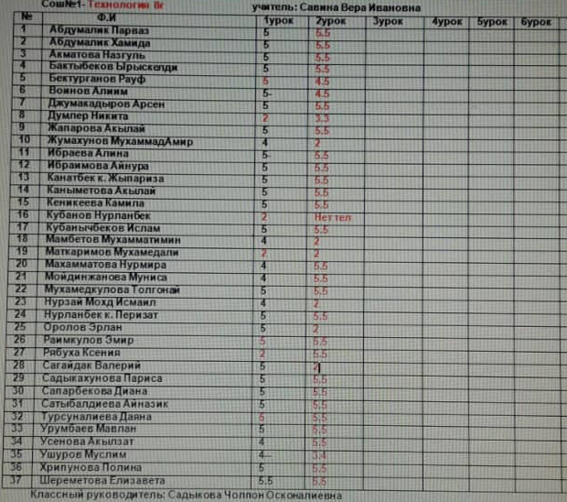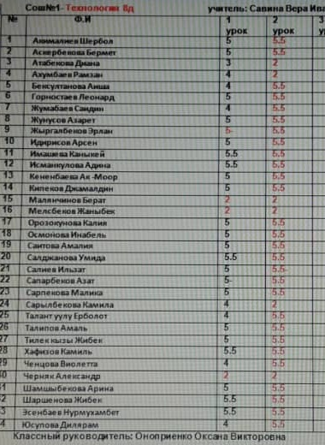
Задание №2 Угловой ( ступенчатый)разрез для 9х классов, отправленное в предыдущем отчёте.
Оценки по технологии 9х классов –А,Б,В,Г,Д. Задание №2
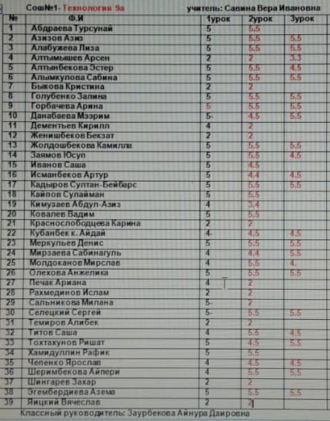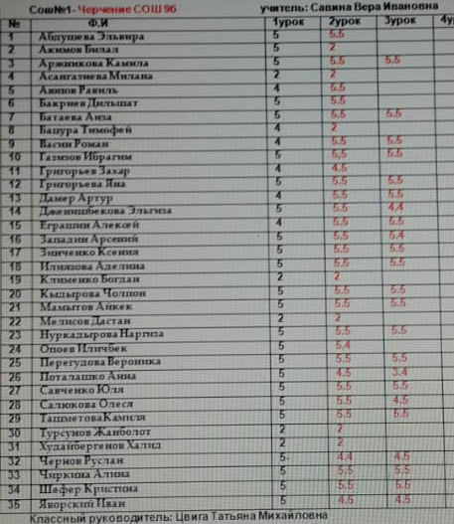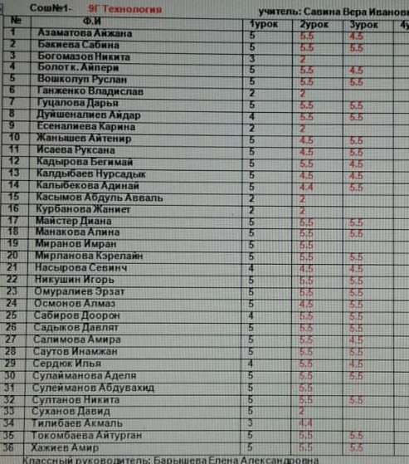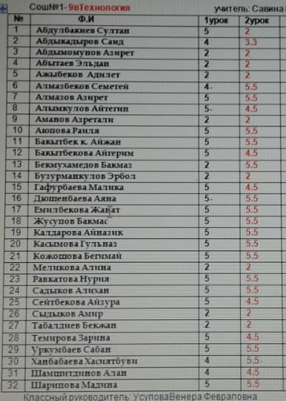

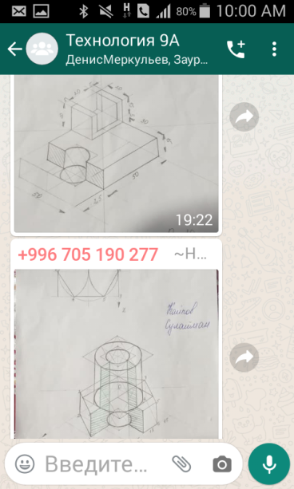скриншот работ- одного из учеников 9А класса

